**Weblogic 服务，在jenkins界面配置**

# 工程 JR01_IBIS_WEBLOGIC_TEST_V

在Jenkins拉取云库代码->编译->生成war包->发布到**Weblogic**整个流程的自动化

服务平台文字界面: 用Xshell5访问

IBIS平台-weblogic_server  172.16.13.232 root/root

服务平台图形界面:

<http://172.16.13.232:7001/console/weblogic/weblogic123> weblogic/weblogic123

配置文件，/root/Oracle/Middleware/user_projects/domains/base_domain/config目录下的config.xml （以后有新的weblogic系统，config.xml文件替换成这个就行）

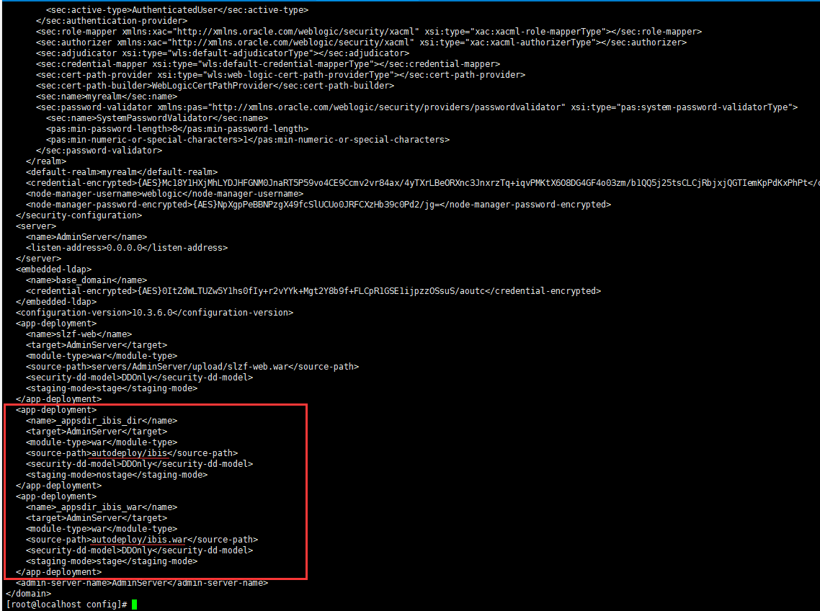

登陆jenkins <https://jenkins.yc/view>

点击首页 构建执行状态

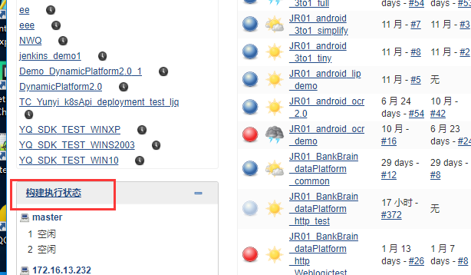选择172.16.13.232 服务

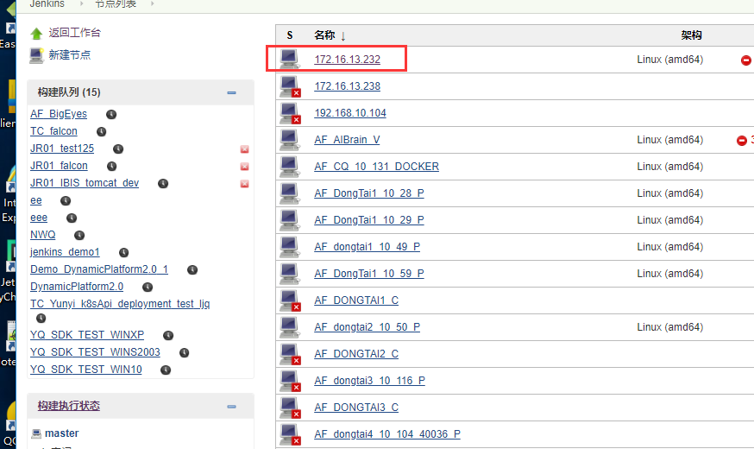

点击配置从节点



此界面数据默认，不需要改动

远程工作目录：/home 默认值

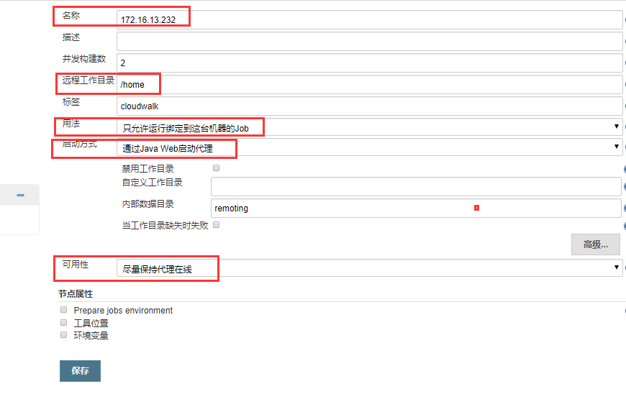

1. 进入JR01_IBIS_WEBLOGIC_TEST_V 工程界面，点击配置

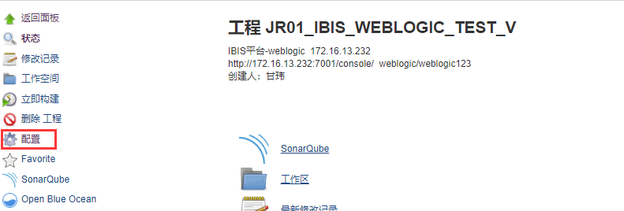

进入Genenral 配置界面

注：选择限制项目的运行节点

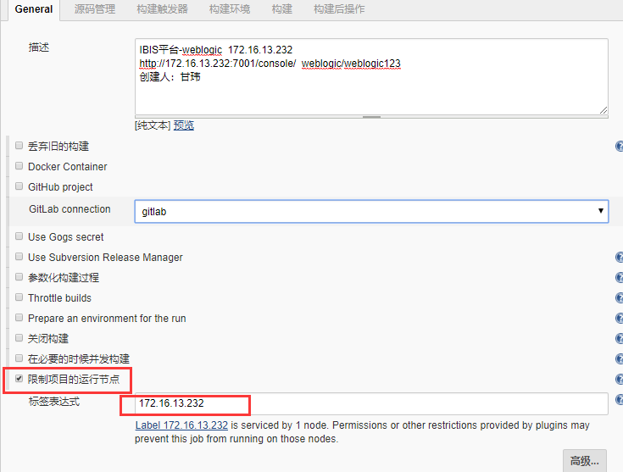

1. 进入源码管理界面，按界面参数进行配置

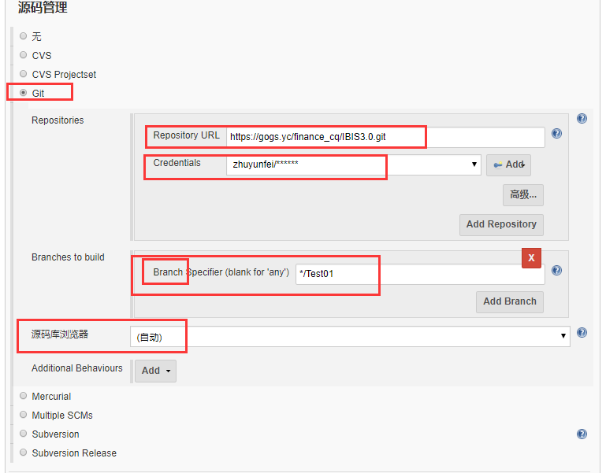

注释：

1）Repository URL 云库代码地址（可登陆云库，查找IBIS项目或去对应分支上的代码）

如下图master分支代码路径，复制粘贴到源码管理界面Repository URL 处

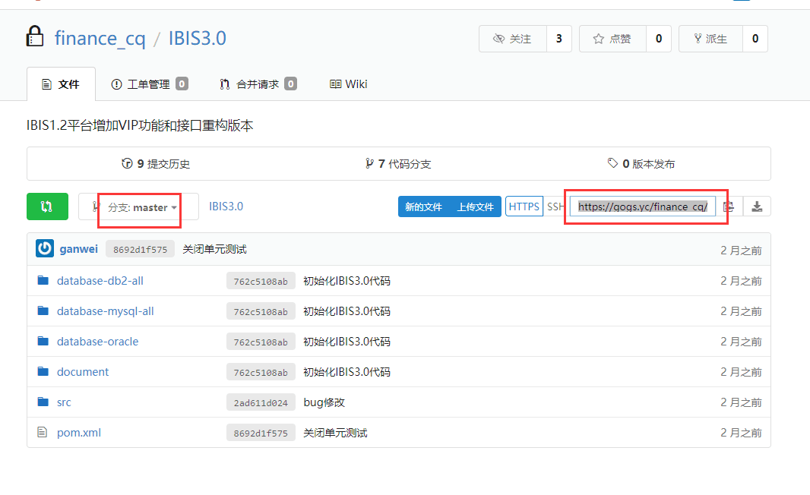

2）Credentials 选择相关责任人点击Add

3) Branch Specifier (blank for 'any') 填写代码的分支

1. 构建环境

选择Delete workspace before build starts

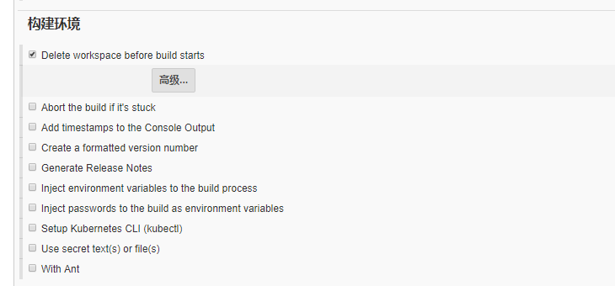

1. 构建

此段代码主要作用：

。找到maven 路径，目的调用maven 构建war包

。war包 复制到Weblogic调用的路径下，构建代码

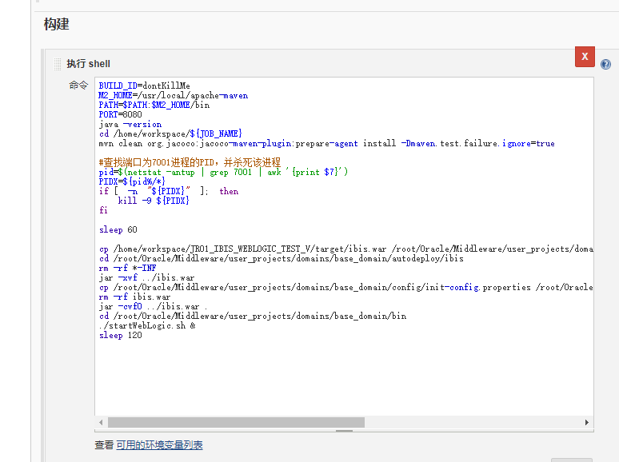

代码解释：

BUILD_ID=dontKillMe

M2_HOME=/usr/local/apache-maven /maven路径，根据本地maven安装路径进行修改。

PATH=$PATH:$M2_HOME/bin

PORT=8080 /默认8080 可根据实际情况修改

#查找端口为7001进程的PID，并杀死该进程

pid=$(netstat -antup | grep 7001 | awk '{print $7}')

PIDX=${pid%/*}

if [ -n "${PIDX}" ]; then

kill -9 ${PIDX}

fi

#war 包路径

/home/workspace/JR01_IBIS_WEBLOGIC_TEST_V/target/ibis.war

#Weblogic调用集成代码路径

/root/Oracle/Middleware/user_projects/domains/base_domain/autodeploy/

#war包放进Weblogic 目录环境下

cp /home/workspace/JR01_IBIS_WEBLOGIC_TEST_V/target/ibis.war /root/Oracle/Middleware/user_projects/domains/base_domain/autodeploy/

#进入Weblogic 目录环境下，删除以前的解压文件

cd /root/Oracle/Middleware/user_projects/domains/base_domain/autodeploy/ibis

rm -rf *-INF

#解压war包，目的：把配置属性文件解压出来复制到Weblogic 目录环境下

jar -xvf ../ibis.war

cp /root/Oracle/Middleware/user_projects/domains/base_domain/config/init-config.properties /root/Oracle/Middleware/user_projects/domains/base_domain/autodeploy/ibis/WEB-INF/classes/spring/

#删除之前的war包

rm -rf ibis.war

#对解压后的war 包，和新的配置文件，进行加压，原因：weblogic只支持war包，解压后的无法读取

jar -cvf0 ../ibis.war .

#进入启动Weblogic路径下，执行./startWebLogic.sh启动

cd /root/Oracle/Middleware/user_projects/domains/base_domain/bin

./startWebLogic.sh &

sleep 120

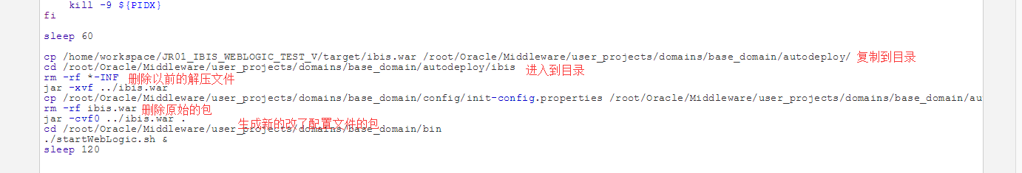

1. Sonar扫描配置，值默认复制即可

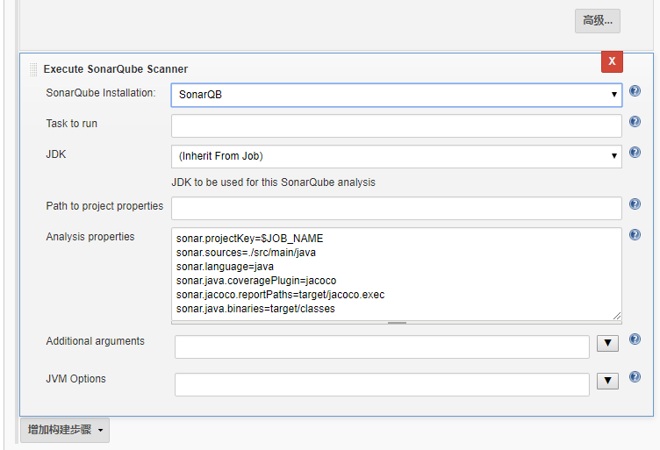

**进入Xshell5 ，访问Weblogic服务**

172.16.13.232 用户名/密码： root/root

Workspace在home路径下

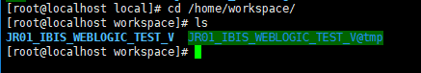

maven打包后的WAR包路径：cd /home/workspace/JR01_IBIS_WEBLOGIC_TEST_V/target

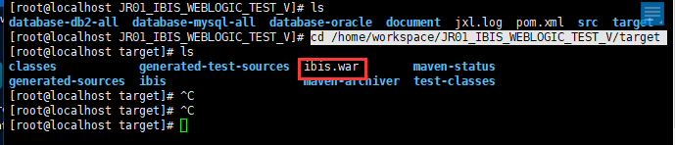

Weblogic war 包路径:

cd /root/Oracle/Middleware/user_projects/domains/base_domain/autodeploy/

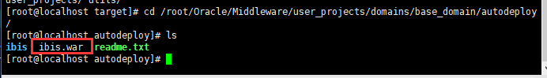

Log路径: /home/was/logs

ibisvip.log

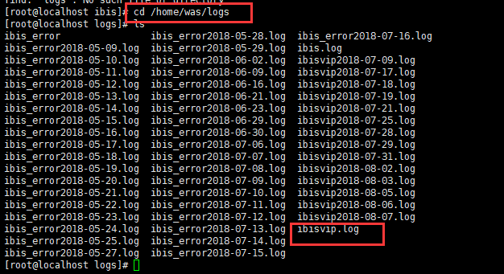

# 工程 JR01_IBIS2.0_tomcat_test

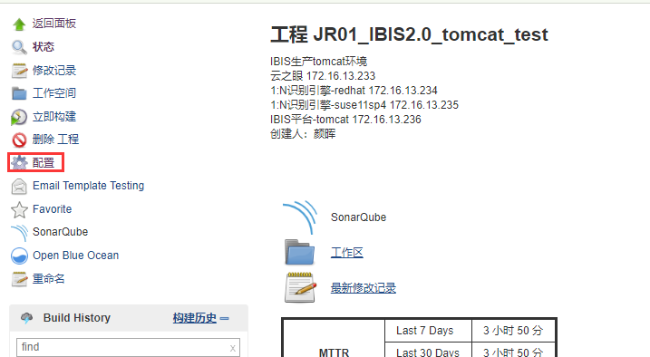

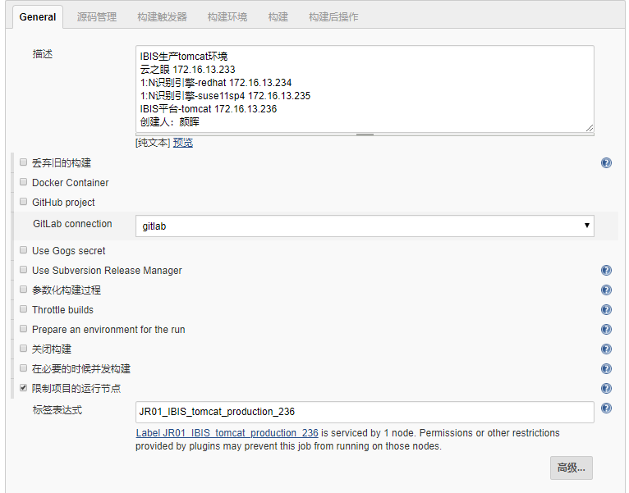 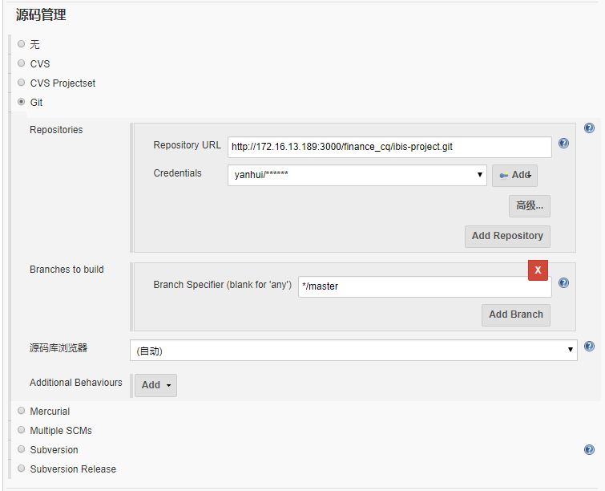 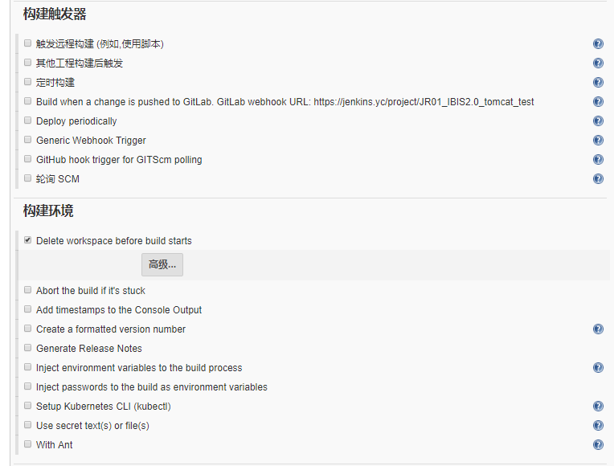 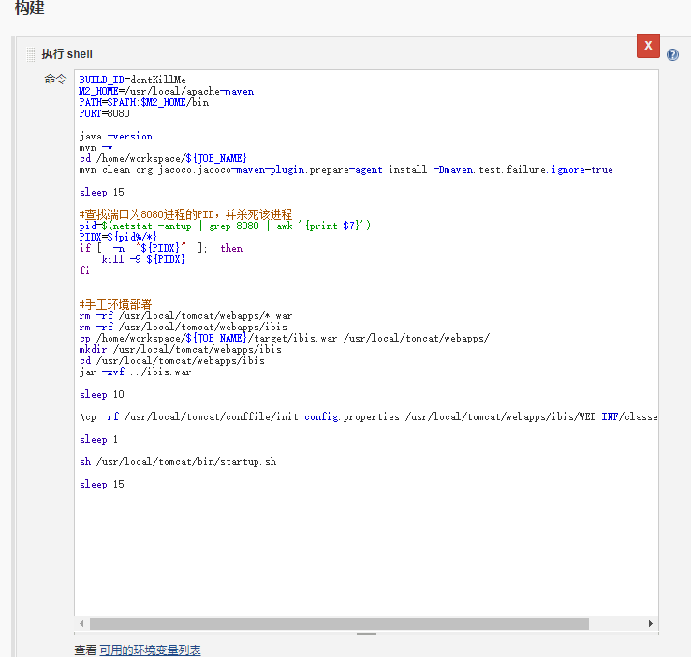 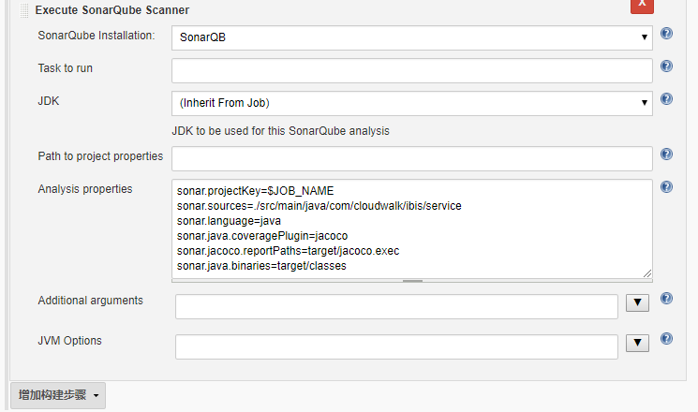 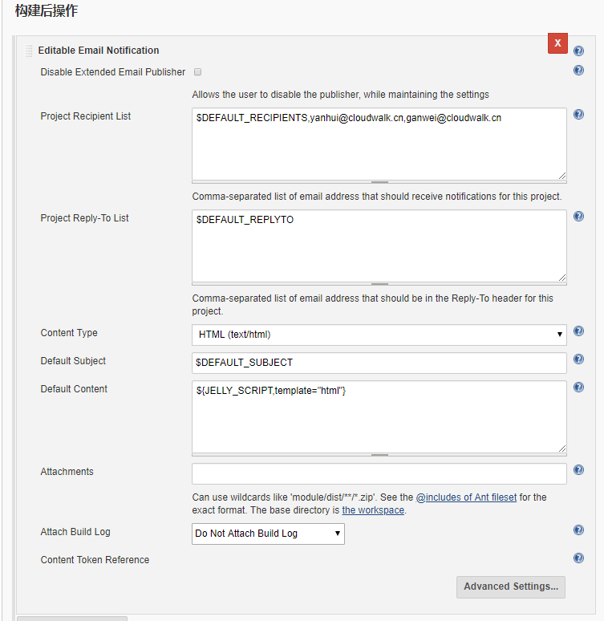

maven打包后的WAR包路径：/home/workspace/${JOB_NAME}/target/ibis.war

Tomcat war 包路径: /usr/local/tomcat/webapps/

Log路径：logs目录下的catalina.out文件

IBIS平台-tomcat： 172.16.13.236

**工程 JR01_IBIS_** Websphere **_TEST_V**

1. Websphere 图形界面操作环境

<https://172.16.13.231:9043/ibm/console/logon.jsp>

用户名/密码：cloudwalk/123456

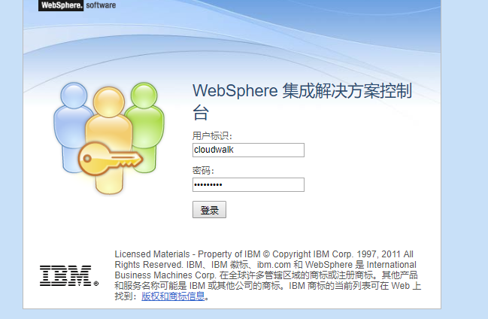

在此界面可进行启动，停止，安装，更新代码库

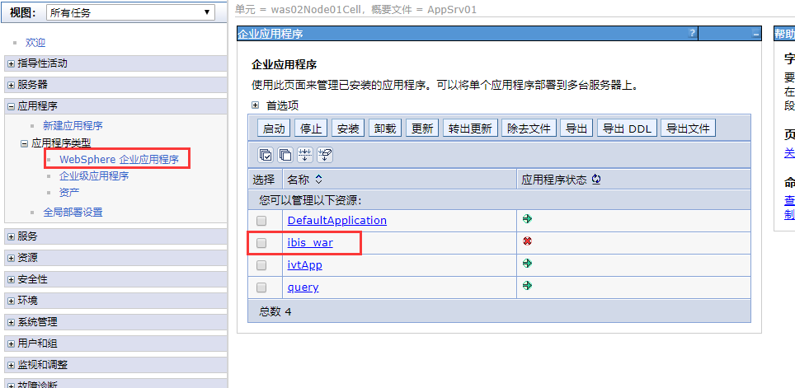

点击安装进入，应用程序安装界面，导入war包文件，进行安装

进入更新界面，导入新的war进行更新

进入应用程序->应用程序类型->WebSphere企业应用程序，点击安装

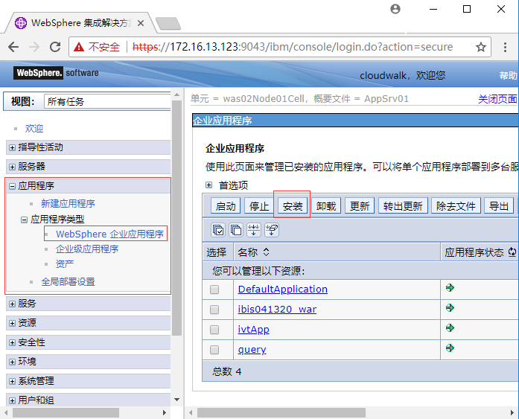

点击选择文件，选择我方提供的war包，点击下一步会进行上传，等待上传，出现如下界面表示上传完成：

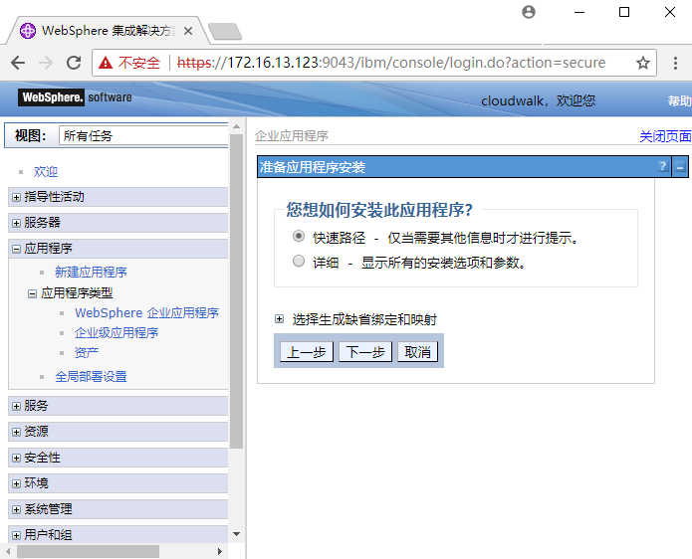

选择快速路径，点击下一步，进入选择安装选项，点击下一步，进入将模块映射至服务器，选中，点击下一步

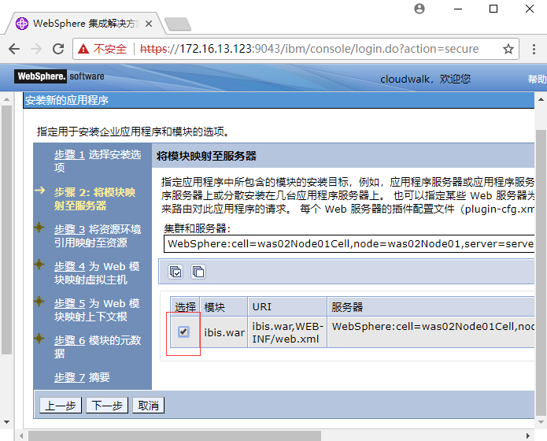

点击下一步，选中，目标资源JNDI名称填写classpath:spring/spring-servlet.xml

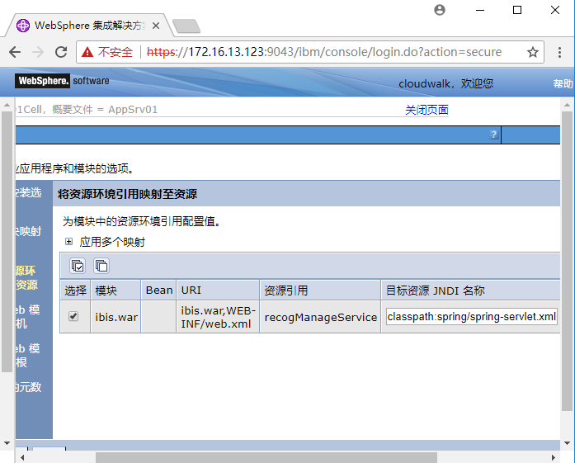

点击下一步，会出现应用程序资源警告，点击继续

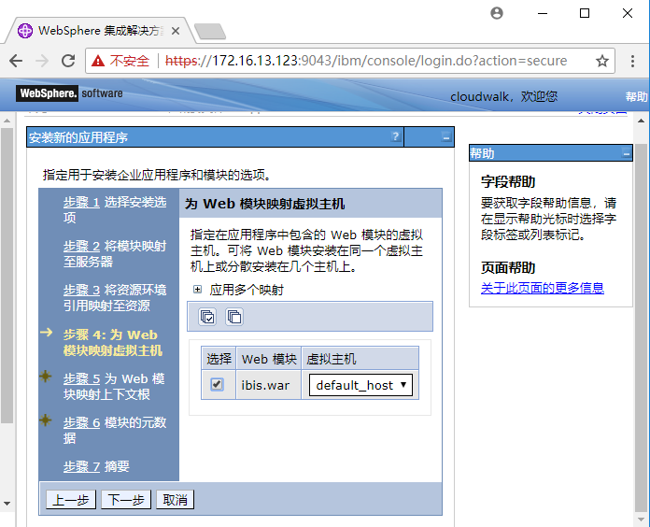

选中，点击下一步

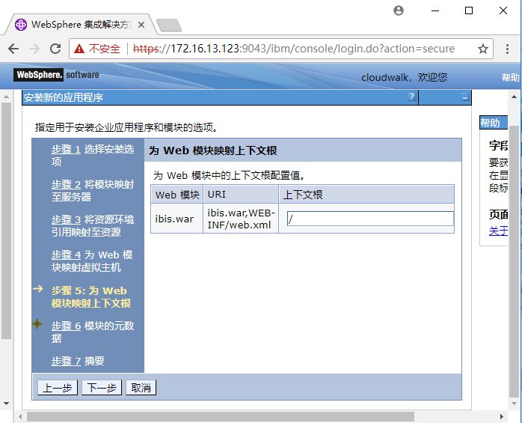

点击下一步，勾选metadata-complete 属性，点击下一步，在接下来点击完成。

选中要发布的应用，点击启动

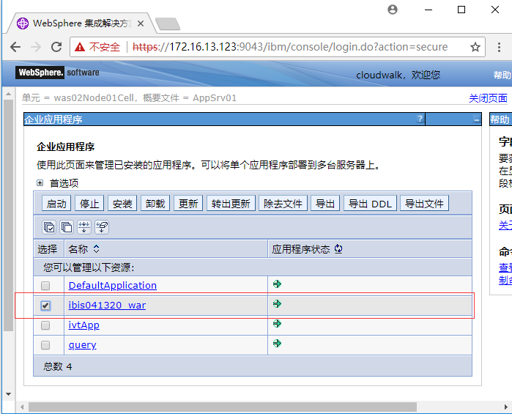

状态变绿，启动成功。

备注：

重启 IBIS 服务，运行后报错，可能是程序未完全启动 ，可尝试以下方法解决：

通过连上WebSphere服务器，执行netstat -anp|grep 9080查看9080端口是否被占用，如被占用，通过kill -9 进程号停掉进程，再次尝试启动。

**Jenkins 环境配置见WebSphere自动集成文档**

**进入Xshell5 ，访问**Websphere**服务**

172.16.13.231 用户名/密码： root/root

Websphere日志查看目录

/opt/IBM/WebSphere/AppServer/profiles/AppSrv01/logs/server1

查询目前运行进程 ps –ef | grep java

cd / 进入跟目录

find . -name 'ibis*' 查找ibis相关的文件

find . -name 'ibis*' | xargs rm –rf 查找ibis相关的文件